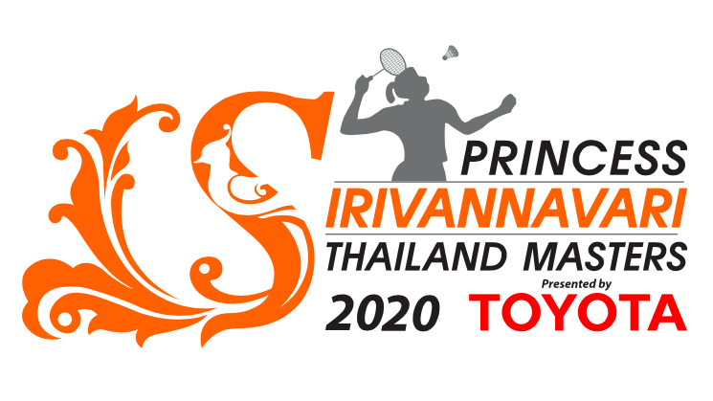
Princess Sirivannavari Thailand Masters 2020 Presented by TOYOTA
แบบฟอร์มสมัคร Media Accreditation

- ข้อมูลส่วนตัว
ชื่อ (ภาษาอังกฤษ)
ชื่อสกุล (ภาษาอังกฤษ)
เลขประจำตัวประชาชน
องค์กร/สำนักข่าว
ที่อยู่
โทรศัพท์ :  โทรสาร : |  |  | Email
[ ] หนังสือพิมพ์ |  |  | [ ] นิตยสาร
[ ] สถานีวิทยุ/โทรทัศน์ |  |  | [ ] อื่นๆ (โปรดระบุ)

2. ตำแหน่ง (เลือกเพียงตำแหน่งเดียว)
[ ] นักเขียนข่าว | [ ] ช่างภาพ | [ ] เจ้าหน้าที่ถ่ายทอด  วิทยุ/โทรทัศน์
[ ] อื่นๆ (โปรดระบุ)

3. รูปถ่าย
[ ] กรุณาแนบไฟล์รูปถ่ายขนาด 2 นิ้ว พร้อมระบุชื่อ-สกุล ภาษาอังกฤษ ใต้รูป
4. เอกสารอื่น ๆ
กรุณาแนบเอกสารดังนี้
[ ] บัตรประจำตัวสื่อมวลชน
[ ] หนังสือจากต้นสังกัดแต่งตั้งให้ปฏิบัติหน้าที่
กรุณาพิมพ์ข้อมูลให้ถูกต้อง และส่งข้อมูลมาที่ Email: thailandmasters.bat@gmail.com
ภายในวันที่ 10 มกราคม 2563 เวลา 16:00 น.

